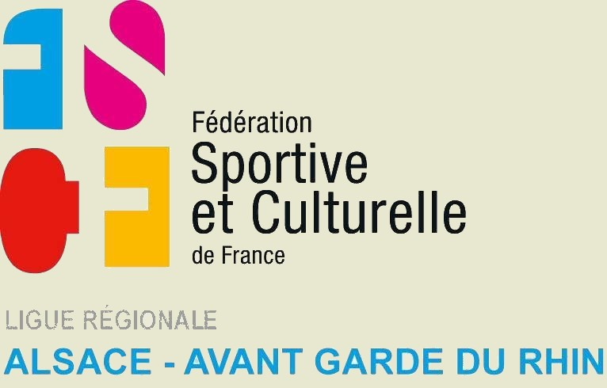

STAGE DE FORMATION

ANIMATEUR FEDERAL 1er niveau

Durée : | 6 jours (AF 1)  Du samedi 16 février au lundi 18 février 2019 ET  3 jours en AVRIL 2019
Lieu : | Gymnase Leclerc  15 rue Poincaré – 67300 SCHILTIGHEIM
But : | L’Animateur Fédéral 1er niveau vise l’encadrement de gymnastes de tous degrés « Jeunesses ». Il permet de concevoir des séquences pédagogiques, animer et conduire des séances, prendre en compte le cadre règlementaire pour initier jusqu’aux premiers niveaux de compétitions imposés (du 1er au 4ème degré).
Age : | 15 ans
Niveau : | Aucun niveau technique ni étoiles exigés
Nombre de places : | 16
Tarifs : | Tarif non connu à ce jour
Encadrement : | Deux cadres fédéraux

Demander le dossier d'inscription (un par stagiaire) à Sandra VITZIKAM
Comité Régional FSCF du Grand Est - 27 rue des Juifs à 67000 STRASBOURG
Tél : 03.88.21.29.82 ou par mail : agr.sandra@wanadoo.fr

